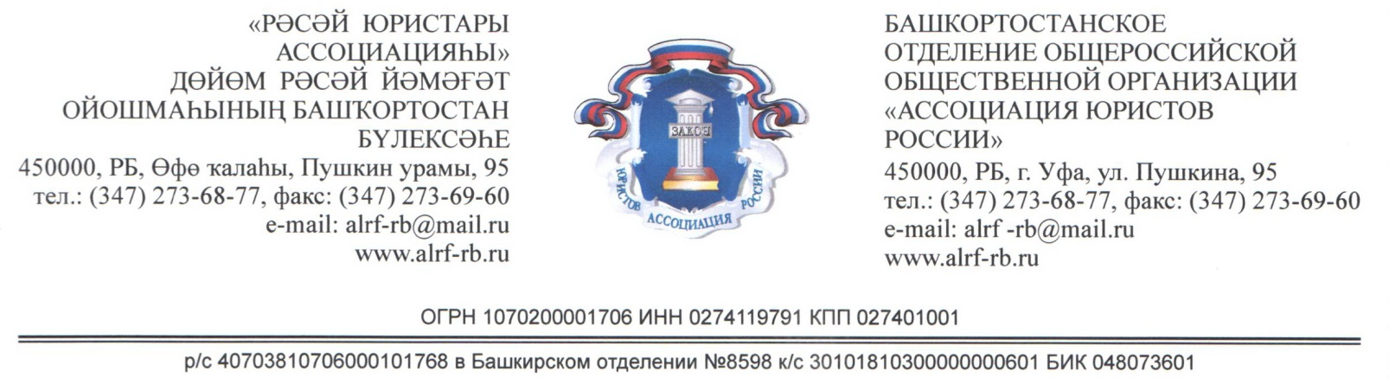

30.09.2022 года по инициативе Ассоциации юристов России проводится
Всероссийский единый день оказания бесплатной юридической помощи

Башкортостанское отделение Ассоциации юристов России приглашает жителей Чишминского района 30 сентября 2022 года на Всероссийский единый день оказания бесплатной юридической помощи.
В мероприятии граждан примут участие сотрудники прокуратуры, нотариусы, адвокаты, юрисконсульты администрации. Будет оказана бесплатная юридическая помощь по любым вопросам, в том числе по проблемам детей-сирот и детей, оставшихся без попечения родителей, информирование по банкротству физических лиц.
По вопросам государственной регистрации прав на недвижимое имущество, межевания земельных участков, постановки на кадастровый учёт и оформления права собственности на объекты капитального строительства прием граждан будет осуществляться специалистами Росреестра.

Прием граждан с 10.00 до 16.00 часов будет осуществляться в помещении межмуниципального отдела по Благоварскому и Чишминскому районам Управления Росреестра РБ по адресу:
р.п. Чишмы, ул. Проспект Дружбы, д. 1 Б.
Запись по телефонам 2-26-44, 2-09-09

Также прием будет проходить с 10.00 до 16.00 часов, по следующим адресам:

1. Чишминский филиал адвокатской палаты РБ, по адресу: р.п. Чишмы, просп. Дружбы, д. 1 Б (2 этаж здания гостиницы «Заря»). Телефон: 8 (34797) 2-28-36

2. Прокуратура Чишминского района РБ, по адресу:
р.п. Чишмы, ул. Чернышевского, д. 1
Телефон: 8 (34797) 2-05-57

3. Чишминское РОСП УФССП России по РБ
РБ, р.п. Чишмы, ул. Строительная, д. 26
Телефон: 8 (34797) 2-33-01

4. Консультирование по банкротству физических лиц осуществляет руководитель представительства РО «СтопЗайм» в р.п. Чишмы Фахретдинова Нурсиля Радиковна, по адресу: р.п. Чишмы, просп. Дружбы, д. 1 Б (2 этаж здания гостиницы «Заря»)
Телефон: 8 (937) -844-05-40

5. Нотариусы по вопросам наследования и удостоверения сделок
по адресу: р.п. Чишмы, просп. Дружбы, д. 1 Б (2 этаж здания гостиницы «Заря»)
и по адресу: р.п. Чишмы, ул. Мустая Карима, д. 39 В (2 этаж здания «Спектр»)

Также консультирование граждан возможно и в телефонном режиме. Телефон для получения консультации 2-26-44, 2-09-09

Руководитель местного отделения Ассоциации юристов России в Чишминском районе Республики Башкортостан Якупова Г.Д.

